УСЛУГИ СВЯЗИ.
Правоотношения в сфере услуг связи регулируются следующими нормативно-правовыми актами:

- Федеральный закон от 07.07.2003 №126-ФЗ «О связи»;
- Федеральный закон от 17.07.1999 № 176-ФЗ «О почтовой
связи»;
- Закон РФ от 07.02.1992 № 2300-1 «О защите прав
потребителей»;
- Постановление Правительства РФ от 24.01.2024 № 59 «Об
утверждении правил оказания услуг телефонной связи».
- Постановление Правительства РФ от 31.12.2021 № 2607 «Об
утверждении Правил оказания телематических услуг связи».
- Приказ Минцифры России от 17.04.2023 № 382 «Об
утверждении Правил оказания услуг почтовой связи».
- Постановление Правительства РФ от 29.05.2025 № 783 «Об утверждении Правил оказания услуг связи для целей телевизионного вещания и (или) радиовещания».
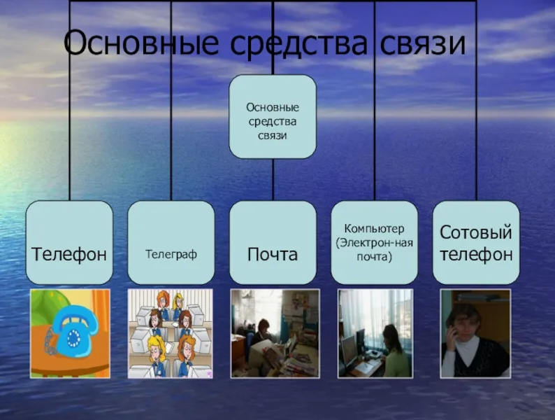
Виды услуг связи.

Под услугами связи подразумевается широкий спектр услуг, оказываемых операторами связи на основании соответствующей лицензии. Наиболее распространенными услугами связи являются почтовая связь; телефонная связь (местная, междугородняя, международная); сотовая связь, доступ к Интернету (телематические услуги связи).
УСЛУГИ СВЯЗИ.
Изменение тарифа оператором связи

Операторы связи могут самостоятельно
устанавливать и изменять тарифы
(тарифные планы). При этом объем
предоставляемых услуг должен быть
прежним.
Помните! Без согласия потребителя
оператор не вправе сокращать объем
минут или гигабайтов по тарифному
плану или заменять их другими
услугами. Подобные изменения
возможны только на основании
заявления абонента.

ВАЖНО! Операторы связи не могут изменять тарифы без
уведомления абонента.
Операторы связи обязаны уведомлять своих абонентов об
изменениях в условиях обслуживания не менее чем за 10
календарных дней до изменения действующих тарифов на услуги.
Как правило, это происходит следующими способами:
-SMS-сообщения, с информацией о предстоящих изменениях.
Направление SMS-сообщения предусмотрено только абонентам
подвижной (сотовой) связи.
-Email-рассылка;
-Размещении информации об изменениях на сайте оператора.
Помните! Действия оператора связи, связанные с несоблюдением порядка информирования абонентов об изменении тарифа, являются незаконными.

УСЛУГИ СВЯЗИ.
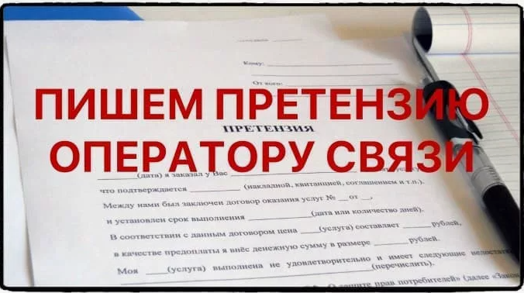
В случае неисполнения или
ненадлежащего исполнения
обязательств, вытекающих из
договора об оказании услуг связи,
до подачи искового заявления в
суд ФЗ «О связи» предусмотрен
обязательный претензионный
порядок урегулирования спора.
В случае несоблюдения
обязательного досудебного
порядка урегулирования спора суд
вправе возвратить исковое
заявление.

Претензия пишется в свободной форме. К претензии прилагаются копия договора об оказании услуг связи или иного удостоверяющего факт заключения договора документа и иные документы, которые необходимы для рассмотрения претензии по существу и в которых должны быть указаны сведения о неисполнении или ненадлежащем исполнении обязательств по договору об оказании услуг связи, а в случае предъявления претензии о возмещении ущерба - о факте и размере причиненного ущерба.
Передать претензию оператору связи можно лично либо по почте
заказным письмом с уведомлением о вручении и описью вложения.
При отклонении претензии полностью или частично либо неполучении
ответа в установленные для ее рассмотрения сроки пользователь услугами
связи имеет право предъявить иск в суд.
При личной передаче претензии попросите представителя оператора
связи проставить отметку на вашем экземпляре претензии о ее
принятии. Если претензия направлена по почте, доказательством ее
получения будет почтовое уведомление о вручении, которое вам вернут
после получения претензии оператором связи.
УСЛУГИ СВЯЗИ.
Срок предъявления претензии: в течение 6 месяцев со дня
оказания услуги связи или дня выставления счета за
оказанную услугу связи (по вопросам, связанным с отказом
в оказании услуги связи, несвоевременным или
ненадлежащим исполнением обязательств, вытекающих из
договора об оказании услуг связи).
Исключения: по вопросам, связанным с недоставкой,
несвоевременной доставкой телеграммы или искажением
текста телеграммы, изменяющим ее смысл – в течение
месяца со дня подачи телеграммы.
Претензия подлежит рассмотрению в течение 30 дней со дня
регистрации претензии (регистрация не позднее рабочего дня,
следующего за днем ее поступления).
О результатах рассмотрения претензии оператор связи обязан
проинформировать потребителя в письменной форме.
Особые сроки рассмотрения претензии

5 дней - для претензий, связанных с
почтовыми отправлениями и почтовыми
переводами денежных средств,
пересылаемых (переводимых) в пределах
одного поселения;
60 дней – для претензий, связанных с
оказанием услуг междугородной и
международной телефонной связи и с
обеспечением оператором связи абоненту
возможности пользоваться услугами
подвижной радиотелефонной связи за
пределами территории РФ,
оказываемыми другим оператором связи,
с которым у абонента договор об оказании
услуг подвижной связи не заключен.
УСЛУГИ СВЯЗИ.
Дополнительные платные услуги
Оказание дополнительных (контентных) услуг осуществляется
только с согласия потребителя, выраженного посредством
совершения им действий, однозначно идентифицирующих
потребителя и позволяющих достоверно установить его согласие
на получение данных услуг.
Потребитель вправе отказаться от оплаты таких услуг либо, если
услуги оплачены, потребовать возврата соответствующей суммы.
ВНИМАНИЕ! Существует риск подключения платной подписки
простым переходом по гиперссылке либо нажатием на
«всплывающее окно», в таких случаях подключение к платным
услугам произойдет «по умолчанию».
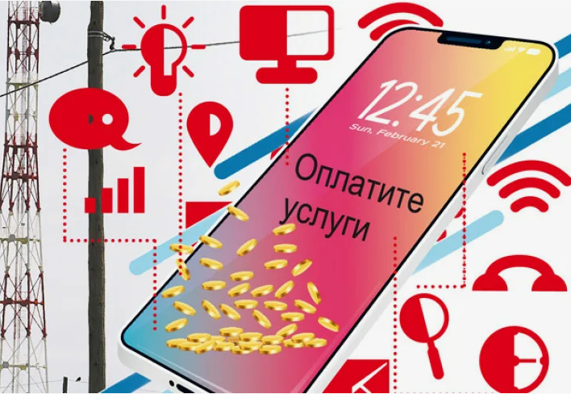

Чтобы обезопасить себя от списания денежных средств за ненужные контентные услуги:
- подключите услуги «Личный кабинет» на сайте оператора связи и периодически проверяйте наличие платных подписок;
-используйте антивирусные программы;
-не переходите по незнакомым ссылкам, пришедшим с неизвестных номеров или адресов;
-при заказе платной услуги убедитесь, что речь идет об одноразовом списании, а не о подписке;
-не вводите на незнакомых сайтах номер своего телефона, не убедившись в безвозмездности такой услуги.

